
Comunicato stampa
Lavoro: prosegue la ripresa con oltre 534mila assunzioni previste dalle imprese (+25% rispetto a luglio 2019)

Roma, 9 luglio 2021 – Sono oltre 534mila le opportunità di lavoro offerte dalle imprese a luglio e salgono a circa 1,3 milioni avendo come orizzonte previsionale l’intero trimestre luglio-settembre. Segnali positivi dal mondo delle imprese, con una domanda di lavoro che supera i livelli di luglio 2019 (+106mila con riferimento al mese; +658mila nel trimestre). E’ quanto mostra il Bollettino mensile del Sistema informativo Excelsior, realizzato da Unioncamere e Anpal.

Andamenti settoriali
I segnali di ripresa che i più qualificati osservatori economici stanno registrando negli ultimi mesi per quanto riguarda la crescita delle esportazioni e degli investimenti, vengono confermati dalle interviste effettuate nell’ultima indagine mensile del Sistema Excelsior: le imprese nel 30,2% dei casi si attendono un incremento della produzione per il periodo luglio-settembre, mentre nel 12,8% dei casi hanno invece prospettive di riduzione. In questo quadro di ripresa economica crescono anche i flussi delle assunzioni per il mese di luglio. A trainare sono le positive performance del manifatturiero con 97mila entrate previste, in particolare, dalle industrie alimentari (24mila), dalle industrie meccatroniche (23mila), dalle industrie metallurgiche e dei prodotti in metallo (16mila) e dal chimico-farmaceutico (9mila). Ancora sotto i livelli pre-Covid è invece il comparto del tessile-abbigliamento-calzature, per quanto in netta ripresa rispetto a luglio 2020. Bene anche la domanda di lavoro delle costruzioni che si attesta sulle 40mila unità.
Le imprese dei servizi, d’altro canto, programmano 397mila assunzioni anche grazie alla ripresa del turismo che supera i livelli pre-Covid con 155mila entrate. Seguono i servizi alle persone (con 57mila entrate programmate) e i servizi operativi (46mila). Il commercio mostra timidi segnali di ripresa (con 54mila entrate) benché si collochi ancora sotto i livelli di luglio 2019 (-8,3%).

Professioni e indirizzi di studio
Tra i profili professionali, rispetto al 2019, le imprese ricercano maggiormente Ingegneri, Specialisti delle scienze gestionali, Tecnici informatici, Tecnici della gestione dei processi produttivi di beni e servizi, oltre a figure legate alle costruzioni e alle produzioni industriali. In netto recupero anche la domanda di profili richiesti per la ripartenza della filiera turistica, quali gli addetti ai servizi di informazione e accoglienza e gli addetti alla ristorazione.
Rispetto al pre-Covid, è in lieve aumento la domanda di laureati ed è in crescita quella di lavoratori senza uno specifico titolo di studio, con un’ulteriore polarizzazione del mercato del lavoro. Fra le lauree più ricercate le imprese segnalano l’indirizzo in ingegneria e quello economico (oltre 16mila entrate per ciascuno), mentre tra i diplomi secondari l’indirizzo amministrazione, finanza e marketing (41mila entrate previste) è seguito nelle indicazioni da turismo, enogastronomia e ospitalità (38mila). Tra le qualifiche di formazione professionale primeggia l’indirizzo ristorazione con 33mila ingressi, mentre quello meccanico ne conta quasi 16mila.

Le opportunità per i giovani, 174mila nel complesso, arrivano a rappresentare il 33% della domanda delle imprese. Fra le professioni maggiormente offerte ai giovani e per cui al tempo stesso si registra una elevata difficoltà di reperimento, si trovano gli specialisti STEAM (1mila entrate; 62% difficili da reperire), gli operai specializzati nelle costruzioni (6mila entrate; 58% difficili da reperire) e i tecnici in campo informatico, ingegneristico e della produzione (10mila le opportunità di cui il 65% è di difficile reperimento).

Le tipologie dei contratti
I contratti a tempo determinato rappresentano il 55% delle entrate previste, seguono i contratti a tempo indeterminato (20%), quelli di somministrazione (9%) e di apprendistato (6%). Altre tipologie contrattuali riguarderanno il restante 10% delle entrate programmate e fra queste si segnala una decisa crescita dei contratti di collaborazione che rispetto allo stesso mese del periodo pre-Covid registrano un elevato incremento (+98%).

Difficoltà di reperimento
Sono difficili da reperire circa il 31% dei profili professionali ricercati dalle imprese. A incontrare le maggiori difficoltà sono le imprese della metallurgia e dei prodotti in metallo (48,2% dei profili ricercati è di difficile reperimento, difficoltà che sale al 61,2% per i fabbri e costruttori di utensili e al 55,2% per i fonditori e saldatori, come riportato dal borsino Excelsior), seguite dalle imprese dei servizi informativi e delle telecomunicazioni (45,8%, difficoltà che sale al 52,9% per i tecnici informatici, telematici e delle telecomunicazioni) e dalle imprese di costruzioni (43,4%, difficoltà che sale al 52,3% per gli addetti alle rifiniture).

LAVORATORI PREVISTI IN ENTRATA DALLE IMPRESE PER SETTORE DI ATTIVITÀ

Valori assoluti sono arrotondati alle decine. A causa di questi arrotondamenti, i totali possono non coincidere con la somma dei singoli valori.
Fonte: Sistema informativo Excelsior, Unioncamere-ANPAL, 2021

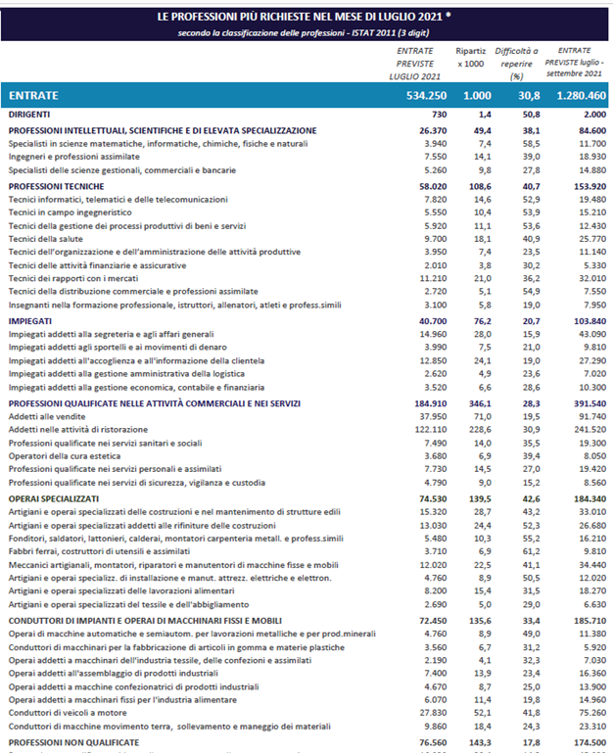

* Sono qui presentate le professioni richieste per i principali grandi gruppi professionali. La somma delle entrate per ciascun “gruppo esposto”, pertanto, non corrisponde al totale del “grande gruppo” professionale di appartenenza.

Fonte: Sistema informativo Excelsior, Unioncamere-ANPAL, 2021

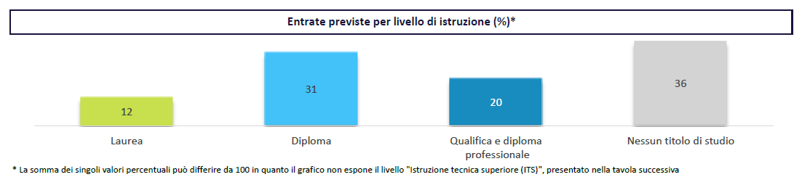

Fonte: Sistema informativo Excelsior, Unioncamere-ANPAL, 2021

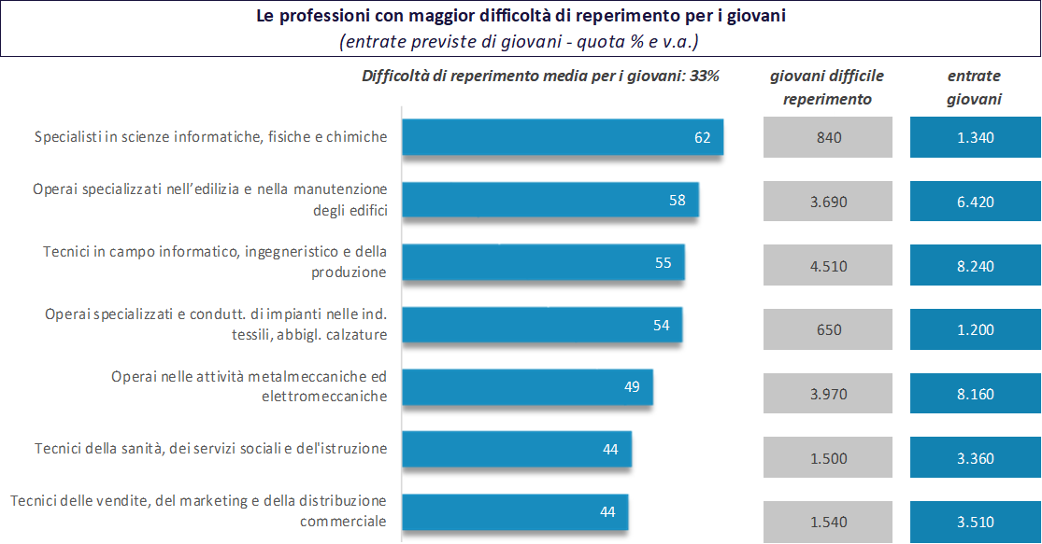

Fonte: Sistema informativo Excelsior, Unioncamere-ANPAL, 2021

I contratti proposti
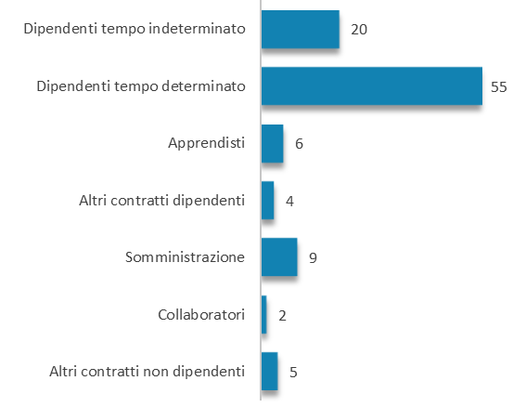 | 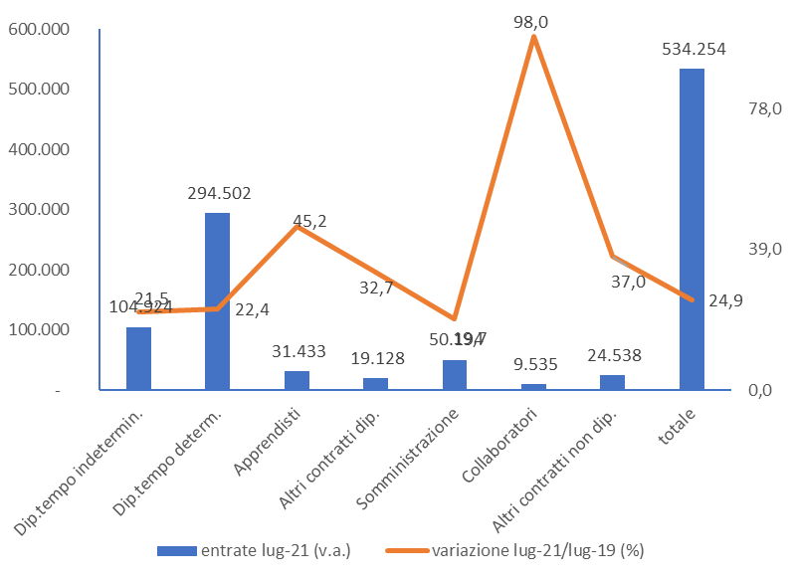
Fonte: Sistema informativo Excelsior, Unioncamere-ANPAL, 2021

Le previsioni del mese di luglio si basano sulle interviste realizzate su un campione di 126.000 imprese. Le interviste sono state raccolte nel periodo 24 maggio 2021- 09 giugno 2021.

